Ofício Vereador Nº 222/2021

São Roque, 14 de janeiro de 2021.

Excelentíssimo Senhor Prefeito,

Venho por meio deste solicitar os bons ofícios de Vossa Excelência no sentido de viabilizar a implantação de tubulação de rede de esgoto que está em céu aberto em São João Velho, no começo da rua Ernesto Stoker Lima, próximo a EMEF São João Velho.

Tal solicitação se faz justa e necessária visto que o esgoto que corre a céu aberto traz riscos à saúde pública, prejudicando aos moradores da localidade em virtude do mau cheiro e a propagação de doenças (fotos anexas).

Na certeza de que dispensará especial atenção a este Ofício, desde já agradeço, renovando meus mais sinceros protestos de elevada estima e de distinta consideração.

Atenciosamente,

Thiago Vieira Nunes
Vereador

Ao
Excelentíssimo Senhor
MARCOS AUGUSTO ISSA HENRIQUES DE ARAÚJO
DD. Prefeito da Estância Turística de São Roque – SP

PROTOCOLO Nº CETSR 14/01/2021 - 14:13 509/2021 / mb

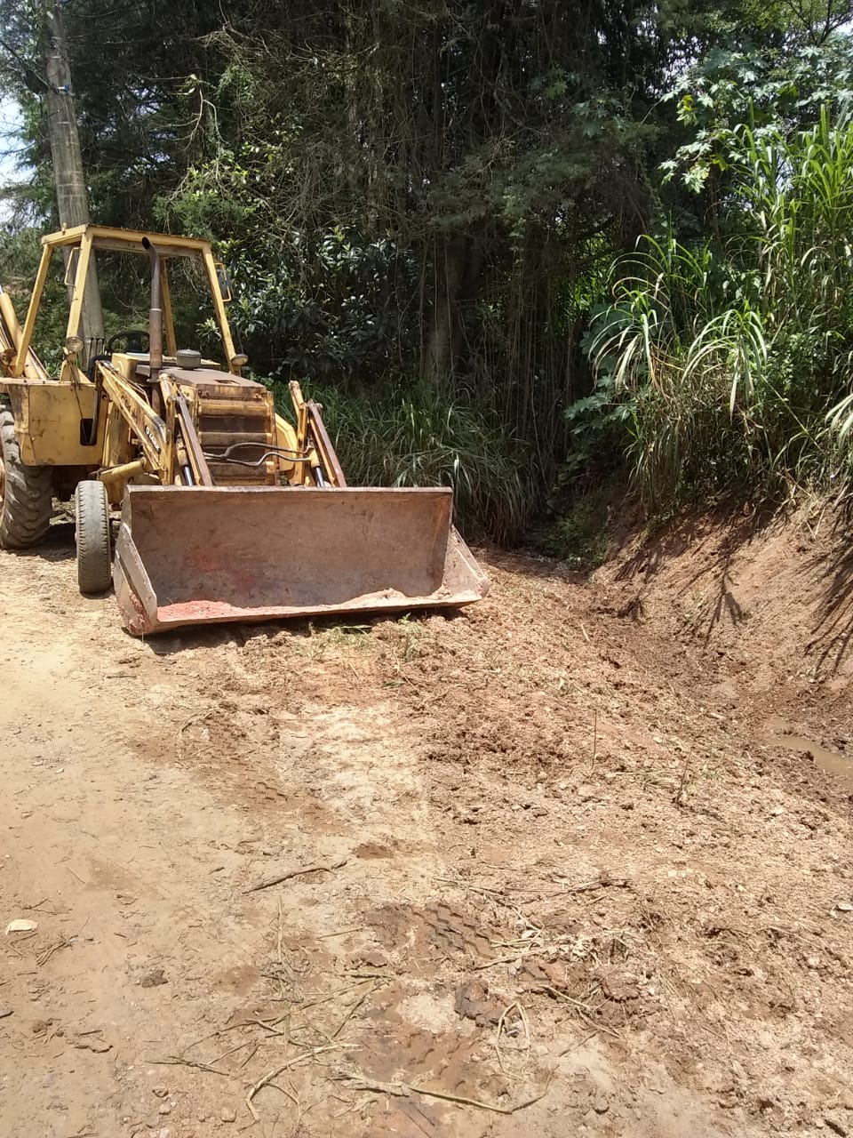
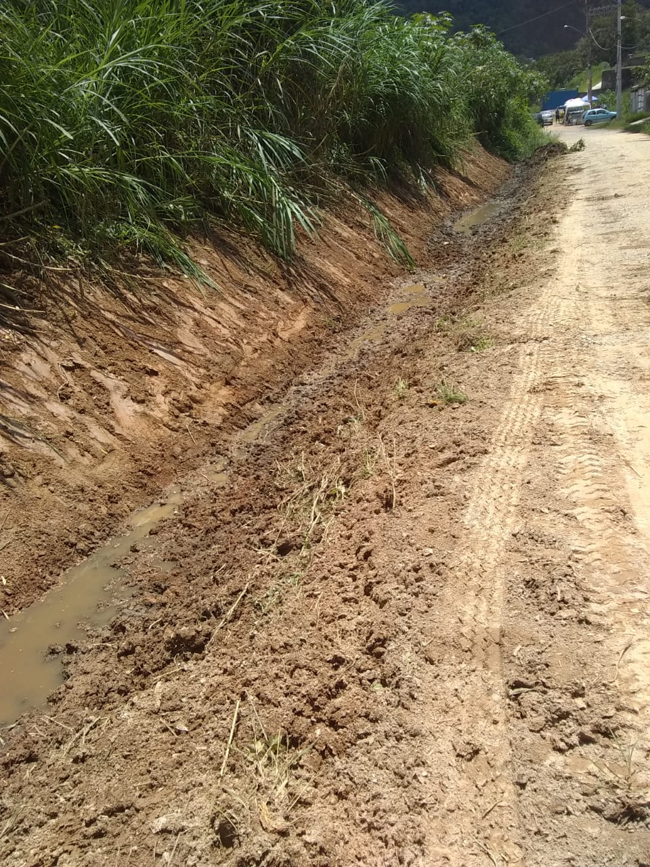
Anexo 1.

